 | Громадська організація ПОТЕНЦІАЛ МАЙБУТНЬОГО  Код 26275527  Зареєстровано ОМУЮ 24.10.2002  UA 79 300346 00 000 2600 2 00 000 8516
ЗАПРОШЕННЯ ДО УЧАСТІ У ТЕНДЕРІ № 01-2026
НА УКЛАДЕННЯ РАЗОВОГО ДОГОВОРУ НА ЗАКУПІВЛЮ СПОРТИВНИХ ТОВАРІВ
КІНЦЕВИЙ ТЕРМІН ОТРИМАННЯ ПРОПОЗИЦІЙ:
23:59 год. за східноєвропейським часом
12 лютого 2026 року

ГО «Потенціал майбутнього» (надалі – Організація) просить надати тендерну пропозицію на товари, зазначені у цьому Запрошенні до участі у тендері (Запрошення).
Організація запрошує запрошує кваліфікованих постачальників подати свої пропозиції на участь у тендері на укладення разового договору на закупівлю спортивних товарів.
Контракт з переможцем тендеру передбачатиме:
- Тип закупівлі: разова закупівля спортивних товарів в межах одного лоту або декількох лотів.
- Етапи оплати: визначаються договором, проте бажано укладання договорів на умовах наступної оплати.
- Доставка: за рахунок постачальника у місто Чорноморськ Одеської області, місто Одеса
- Термін постачання: не пізніше 4 (чотирьох) календарних днів з моменту підписання договору.
Загальна кількість товарів визначена у додатках.
Точна адреса доставки буде узгоджена під час підписання договору.

Технічні характеристики:
ЛОТ 1 - Спортивне екіпірування для хокею

№ | Найменування товару | Характеристики товарів, що запрошуються | необхідна кількість, шт | Одиниця виміру
1 | Краги хокейні, розмір 13 | Рівень: професійний. Конструкція із міцного Pro поліестеру. Полігігієнічна підкладка з пінополіуританом PU та антимікробною обробкою. На звороті долоні та в сегментах захисту пальців пінополіетилен Pro високої щільності з піною PE, легка конструкція з високим рівнем захисту. Гнучка конструкція великого пальця. Матеріал для долоні Clarino Pro або Soft Nash із сублімуючим армуванням. Відкрита анатомічна конструкція манжети. М'яка підкладка, що ламінує, з пінополіуританом PU. | 4 | пара
2 | Краги хокейні, розмір 14 | Рівень: професійний. Конструкція із міцного Pro поліестеру. Полігігієнічна підкладка з пінополіуританом PU та антимікробною обробкою. На звороті долоні та в сегментах захисту пальців пінополіетилен Pro високої щільності з піною PE, легка конструкція з високим рівнем захисту. Гнучка конструкція великого пальця. Матеріал для долоні Clarino Pro або Soft Nash із сублімуючим армуванням. Відкрита анатомічна конструкція манжети. М'яка підкладка, що ламінує, з пінополіуританом PU. | 2 | пара
3 | Краги хокейні, розмір 11 | Рівень: професійний. Конструкція із міцного Pro поліестеру. Полігігієнічна підкладка з пінополіуританом PU та антимікробною обробкою. На звороті долоні та в сегментах захисту пальців пінополіетилен Pro високої щільності з піною PE, легка конструкція з високим рівнем захисту. Гнучка конструкція великого пальця. Матеріал для долоні Clarino Pro або Soft Nash із сублімуючим армуванням. Відкрита анатомічна конструкція манжети. М'яка підкладка, що ламінує, з пінополіуританом PU. | 4 | пара
4 | Шолом, розмір L | Рівень: професійний. Обладнаний захисною маскою-сіткою. Амортизуюче наповнення шолома з піноматеріалу з ефектом пам'яті та високими ударопоглинаючими властивостями, захист професійного рівня розсіює силу удару.. Піниста підкладка із спіненого поліпропілену та матеріалу D3O® та системою захисту R.E.D. (Rotational Energy Dampening). Легке налаштування розміру на потиличній частині шолома для підбору підходящої посадки без використання додаткових інструментів. | 4 | шт
5 | Шолом, розмір S | Рівень: професійний. Обладнаний захисною маскою-сіткою. Амортизуюче наповнення шолома з піноматеріалу з ефектом пам'яті та високими ударопоглинаючими властивостями, захист професійного рівня розсіює силу удару.. Піниста підкладка із спіненого поліпропілену та матеріалу D3O® та системою захисту R.E.D. (Rotational Energy Dampening). Легке налаштування розміру на потиличній частині шолома для підбору підходящої посадки без використання додаткових інструментів. | 4 | шт
6 | Джерсі для хокею | Потрібно в трьох кольорах по 4 шт кожна або в двох кольорах по 6 шт кожного кольору. Розмір XL та(або) L. Поліестер QLT з оновленим малюнком плетіння, підвищена щільність (135-165 г/м.кв), збільшена зносостійкості без зниження рівня комфорту та вентиляції. Тканина не сідає після прання, зберігає форму та посадку майку на тілі. Яскраві та стійкі кольори зберігають свою насиченість після безлічі прань. Ворот V-подібної форми з обробкою для комфортного контакту з шиєю . Професійний крій з вивіреною анатомічною посадкою для облягання тіла без найменшого сковування рухів. | 12 | шт

ЛОТ 2 - Спортивне спорядження для хокею
№ | Найменування товару | Характеристики товарів, що запрошуються | необхідна кількість, шт | Одиниця виміру
1 | Ворота хокейні професійні | Розкладна збірна конструкція. Розміри (внутрішні): ширина 1,83 м (6′ футів = 72” дюйми), висота 1,22 м (4′фута = 48 “ дюймів). Глибина: 0,76-1,12 м (30-40 дюймів; 2,5-3,5 футів). Матеріал каркаса (стійки та поперечина): сталева труба діаметром 50 мм (2 дюйми) червоного кольору з порошковим покриттям; 1,75-дюймові сталеві труби в задній частині, які стійкі до вм'ятини при ударах до 60 миль на годину. Сітка: щільність 18K-25К ден, міцний нейлон або поліпропілен, білого кольору; система гачків для натягування сітки. Наявність гасячої набивки (відбійників) та гнучких фіксаторів дозволяє воротам зміщуватися при сильному ударі для запобігання травмам. | 2 | шт

ЛОТ 3 - Спортивний інвентар для хокею
№ | Найменування товару | Характеристики товарів, що запрошуються | необхідна кількість, шт | Одиниця виміру
1 | Шайби хокейні в наборі 100 шт | Кількість шайб в наборі - 100 шт. Матеріал: Вулканізована гума, що не втрачає властивостей при низьких температурах. Розміри: Діаметр - 3 дюйми (7,62 см), товщина - 1 дюйм (2,54 см). Вага: 154–170 грамів (5,5–6 унцій). На бічній грані спеціальні канавки або канавки ("алмази") для зчеплення з гаком ключки для кращого контролю та передач. Колір: чорний. | 1 | набір
2 | Конуси тренувальні | З міцного та гнучкого пластику (PVC, TPR) або гуми. Всепогодні, для використання на льоду, асфальті, синтетичний льоду, спортивному майданчику.  Висота 12-15 дюймів (32-38 см). Яскраві кольори, добре помітні в будь-якому тренувальному середовищі або за умов низької освітленості. | 30 | шт

ЛОТ 4 - Загороджувальні конструкції для захисту глядачів
№ | Найменування товару | Візуалізація | Характеристики товарів, що запрошуються | необхідна кількість, шт | Одиниця виміру
1 | Бар'єрна сітка 300x300 см для спортивного поля, спортзалу | 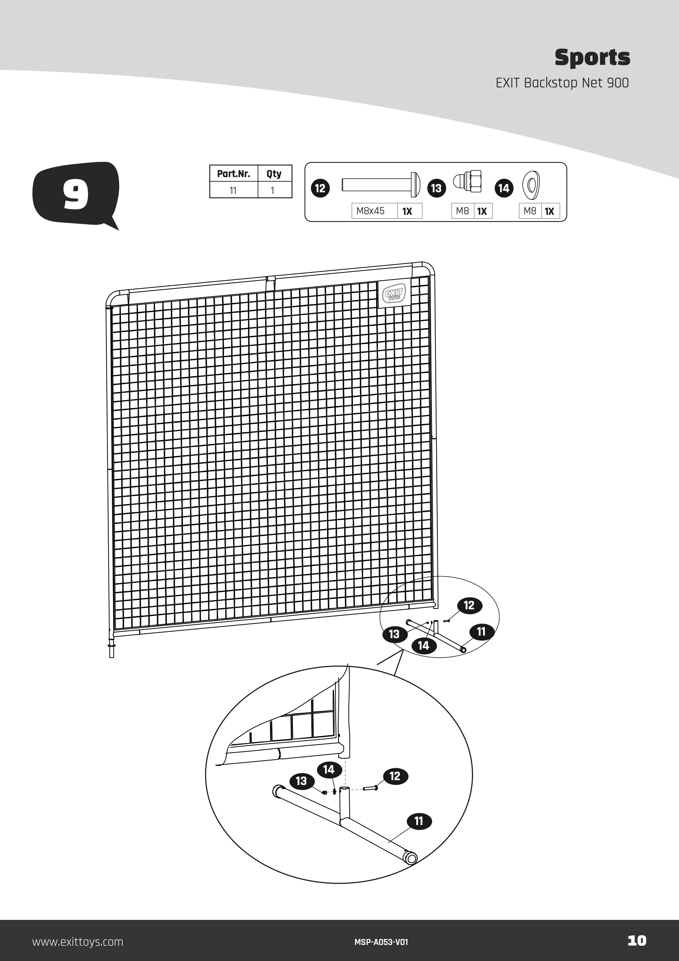 | Збірно-розбірна крнструкція. Розмір 300х300х120см. Регульована висота не менш 3 позицій. Сталева рама-каркас виготовлений із оцинкованого металу з поршковим покриттям. Трубки сітки діаметром 38 мм та товщиною 1,2 мм. Легкі, можна легко та швидко розібрати раму за допомогою системи «клацання». Горизонтальні ніжки, закріплені за допомогою кілочків і заземлюючого анкера, спортивна сітка непохитна при сильному ударі. Декілька рамок можна зʼєднати і встановити під різними кутами. Сітка ​​з поліестеру завтовшки 3 мм, стійка до атмосферних впливів | 3 | шт

ЛОТ 5 - спортивний інвентар для флорболу
№ | Найменування товару | Візуалізація | Характеристики товарів, що запрошуються | необхідна кількість, шт | Одиниця виміру
1 | Набір для флорболу 105 см |  | Комплект з 12 ключок та 5-12 мʼячів для флорболу. Бажано комплектація сумкою або чохлом. Довжина ключки 100-105 см. Матеріал ключки - 100% вуглеволокно (Carbon) або високотехнологічний композит із вмістом вуглеволокна не менше 80-90%. Повна вага ключки (із гачком та обмоткою) не повинна перевищувати 190–210 грамів. Виготовлення шафта за технологією Blow Moulded (видувне формування) або з використанням нанотехнологій (наприклад, HES — High Energy Shaft). Гачок змінний з матеріалу PP (поліпропілен) або спеціальних полегшених полімерів (наприклад, Feather Light чи Touch). Наявність професійної перфорованої обмотки з підвищеним рівнем поглинання вологи. Жорсткість Flex. Флорбольна ключка двостороння, можна грати як лівою, так і правою стороною | 1 | шт
2 | Набір для флорболу 95 см |  | Комплект з 12 ключок та 5-12 мʼячів для флорболу. Бажано комплектація сумкою або чохлом. Довжина ключки 95-100 см. Матеріал ключки - 100% вуглеволокно (Carbon) або високотехнологічний композит із вмістом вуглеволокна не менше 80-90%. Повна вага ключки (із гачком та обмоткою) не повинна перевищувати 190–210 грамів. Виготовлення шафта за технологією Blow Moulded (видувне формування) або з використанням нанотехнологій (наприклад, HES — High Energy Shaft). Гачок змінний з матеріалу PP (поліпропілен) або спеціальних полегшених полімерів (наприклад, Feather Light чи Touch). Наявність професійної перфорованої обмотки з підвищеним рівнем поглинання вологи. Жорсткість Flex. Флорбольна ключка двостороння, можна грати як лівою, так і правою стороною | 1 | шт

Увага! Ціна, зазначена у Вашій фінансовій пропозиції, повинна бути фіксованою та залишатися незмінною протягом усього строку дії договору, незалежно від рівня інфляції, зміни курсу валют чи інших економічних факторів.
Учасник тендеру може подати лише одну пропозицію, яка має відповідати вимогам, викладеним у цьому Запрошенні.

Ваша фінансова пропозиція повинна містити цінову пропозицію в гривні. Вартість товару слід вказувати з урахуванням вартості доставки та усіх інших витрат, податків та в т.ч. ПДВ.
До участі запрошуються всі постачальники незалежно від наявності статусу платника ПДВ.
Переможець тендеру отримає вимогу щодо збереження оголошених цін протягом всього строку дії договору

Зазначені нижче документи є невід’ємною частиною відповіді щодо цього запрошення:

- Додаток 1: форма технічної пропозиції постачальника, надіслана в форматі PDF з підписом та печаткою (за наявності)
- Додаток 2: форма комерційної пропозиції постачальника, надіслана в форматі PDF з підписом та печаткою (за наявності)
- Додаток 3: форма фінансової пропозиції постачальника, надіслана в форматі PDF з підписом та печаткою (за наявності)
- Додаток 4: реєстраційна форма постачальника
- Копії реєстраційних документів юридичної особи або ФОП.
- Довідка про відкритий рахунок у банку.
- Кодекс поведінки постачальників

При визначенні переможця перевага буде надана учаснику тендеру, який подав пропозицію згідно з інструкцією, що міститься у цьому Запрошенні, та чия пропозиція буде містити повну відповідність вимогам, що наведені вище, та вважається «технічно прийнятною найнижчою ціновою пропозицією».
Учасник тендеру приймає до уваги та погоджується з тим, що організація залишає за собою право вимагати від учасника тендеру додаткові документи та/або інформацію, що підтверджують відповідність окремих положень документів вимогам та умовам цього тендерного оголошення.
Організація залишає за собою право скасувати торги на будь-якому етапі тендеру до визначення Переможця.
Якщо Ваша пропозиція буде обрана для закупівлі, Вам буде запропоновано заключити договір згідно наданої тендерної пропозиції до 17.02.2026 року.
Ціни на закупівлю товарів повинні відповідати цінам, визначеним у Вашій пропозиції, зміни цін не допускаються. Оплата здійснюється у національній валюті у безготівковій формі.

Пропозиції приймаються до 23:59 год. за східноєвропейським часом 12 лютого 2026 року на електронну адресу ngo.ptlfuture@gmail.com . У темі листа вкажіть «Тендер на закупівлю спортивних товарів»_«Назва вашої компанії/ФОП». Ціни повинні бути представлені в гривнях.

Пропозиції повинні залишатися чинними протягом не менше 20 (двадцяти) календарних днів після граничного строку прийняття пропозицій. ГО зробить усе можливе для вибору переможця за цей термін.
Питання щодо технічних або адміністративних вимог:
Учасники тендеру можуть надсилати запити на роз’яснення:
- На електронну адресу: ngo.ptlfuture@gmail.com
- За номером телефону: +380675036261.
Кінцевий термін надсилання запитів: 10 лютого 2026 року до 16:00 за східноєвропейським часом.
КІНЦЕВИЙ ТЕРМІН ОТРИМАННЯ ПРОПОЗИЦІЇ:
23:59 год. за східноєвропейським часом 12 лютого 2026 року

Голова ГО Ігор СЄМЄНЄНЯ

